**KČT, odbor Šlápoty Hněvkovice u Humpolce**

pořádá autobusový zájezd

**s plavbou po Labi z Děčína do Saska**

**pátek – neděle 27-29. 5. 2022**

Odjezd a návrat: PÁ: 16:00 Hněvkovice (víceúčelová budova) / 16:15 Humpolec (ČZA), návrat v neděli večer

Cena: **2 210 Kč** (členové KČT Šlápoty), **2 510** Kč (nečlenové); **15 Eu**

**Cena zahrnuje**: plavbu z Děčína do lázeňského městečka KURORT RATHEN, dvouchodový oběd, večeře, služby průvodce na plavbě, autobus z Humpolce/Hněvkovic do Děčína a zpět, 2 x ubytování v chatkách nedaleko Děčína, 2x snídaně, oběd, místní poplatek, povlečení

Přihlášku nutno odeslat na adresu: m.vincencova@gmail.com spolu s nevratnou zálohou **1000 Kč/os** na č. účtu: **291217727/0300** do **20. 4. 2022**

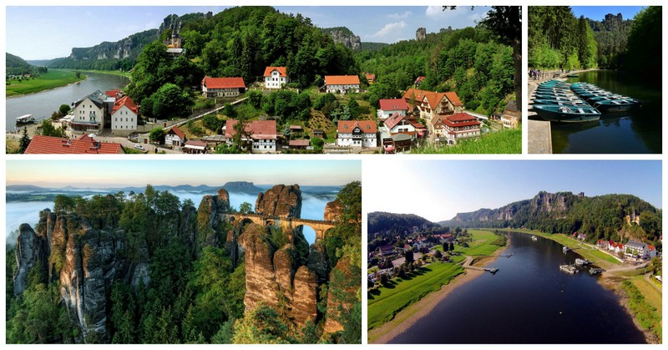

**Více informací k cestě najdete na webu** [**www.slapotyhnevkovice.cz**](http://www.slapotyhnevkovice.cz) **v kalendáři akcí**

**Z Á V A Z N Á P Ř I H L Á Š K A**

**na plavbu lodí do Saska 27. -29. 5. 2022**

**Jméno a příjmení:…………………………………………………………………………………………**

**Adresa bydliště: …………………………………………………………………………………………..**

**Datum narození: ………………………………………….RČ: …………………………………………**

**Číslo OP nebo pasu: ………………………………………………………………………………………**

**Jsem x nejsem členem KČT, odbor Šlápoty Hněvkovice (zaškrtnout)**